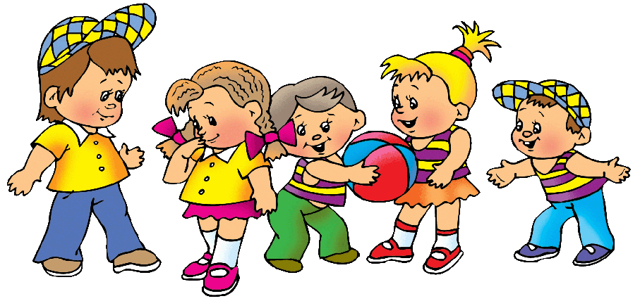
Консультация для родителей « Адаптация в детском саду»

Часто родители задают воспитателям вопрос: «Почему ребенок идет в детсад со слезами и когда этот «ужас» закончится?» Действительно, у большей части детей младших групп адаптация к детскому саду проходит болезненно: малыши долго не могут привыкнуть к детскому саду, устраивают истерики, некоторых от мам по утрам приходиться «оттаскивать». Попробуем разобраться, почему так происходит и как облегчить адаптацию ребят в детском саду. Детям любого возраста очень непросто начинать посещать детский сад. Каждый из них проходит период адаптации к детскому саду. Вся жизнь ребёнка кардинальным образом меняется. В привычную, сложившуюся жизнь в семье буквально врываются изменения: чёткий режим дня, отсутствие родных и близких, постоянное присутствие сверстников, необходимость слушаться и подчиняться незнакомым взрослым, резко уменьшается количество персонального внимания.
Ребёнку необходимо время, чтобы адаптироваться к этой новой жизни в детскому саду.
Для каждого родителя именно его ребёнок самый лучший, самый умный. Но вот его отдают в детский сад. Естественно, у мамы с папой возникают первые переживания, связанные с садом. А как ребёнок привыкнет? Понравится ли ему?
Дети привыкают к детскому саду по-разному: кто-то с первых дней ходит в детсад с радостью, но, это скорее исключение из правил, а кто-то не может успокоиться целый день и родителей вечером встречает ревами. Чаще всего у 2-3-х летних малышей расставание с мамой сопровождается слезами, а потом они отвлекаются на игрушки и успокаиваются. И это нормально.
Вопрос: «Когда ребенок привыкнет к детсаду и перестанет плакать». Пройдет время и адаптационный период завершится. Вот только длительность этого периода у каждого будет своя. Все зависит от степени адаптации детей.
Адаптация - это приспособление или привыкание организма к новой обстановке. Для ребенка детский садик, несомненно, является еще неизвестным пространством, с новым окружением и отношениями. Этот процесс требует больших затрат психической энергии и часто проходит с напряжением, а то и перенапряжением психических и физических сил организма.
- Легкая. Длится от 1 до 16 дней.
- Средняя. Длится от 16 до 32 дней.
- Тяжелая. Может длиться до 64 дней.
Тип тяжелой или неблагоприятной адаптации характеризуется потерей в весе или внезапным, без каких-то видимых причин, кратковременным повышением температуры. Стресс разрушает защитные барьеры малыша, извращает ряд важных физиологических реакций, необходимых для поддержки состояния здоровья, и - нет больше защитного панциря, защищающего от всех болезней. От любого дуновения ветерка ребенок заболеет, произойдет срыв адаптации, а после срыва ему придется адаптироваться заново.
Тип легкой адаптации характеризуется привыканием к новой обстановке - в течение полумесяца, а изменения, которые видны в поведении ребенка, кратковременны и незначительны, поэтому ребенок не болеет.
Промежуточный вариант - средней тяжести течение периода различных адаптационных изменений в детском организме характеризуется сроком адаптации - больше месяца, иногда во время нее возможны заболевания без каких-либо осложнений.
Причины, почему ребенок не может привыкнуть к детскому саду
Чтобы мамам было легче расставаться со своими дочками и сыночками по утрам, рассмотрим причины, по которым дети плачут. Устраните их — слезы исчезнут.
- Ребенок не подготовлен к посещению детского сада:
- не сформированы культурно-гигиенические навыки;
- он не умеет самостоятельно играть с игрушками;
- режим в семье не совпадает с режимом детского сада.
- Состояние здоровья. Болезненному ребенку адаптироваться в новых условиях тяжелее, чем здоровому.
- Биологические причины:
- сильный токсикоз у мамы в период беременности;
- осложнения при родах;
- болезни в первые три месяца жизни.
- Индивидуальные причины. Некоторые малыши в первый день посещения дошкольного учреждения ведут себя тихо и спокойно, а на 2-3 день начинают плакать, другие — наоборот, в первые дни устраивают истерики, а потом их поведение нормализуется.
- Условия жизни в семье. Если ребенка возили к родственникам, посещали с ним знакомых, брали с собой в путешествия, то он гораздо быстрее привыкнет к новой обстановке детского сада.
- Ограниченное общение со сверстниками. Труднее всего адаптируются дети, круг общения которых был сведен к минимуму «мама-бабушка-папа». У таких малышей большое количество детей вызывает страх, желание спрятаться куда-нибудь, чтобы побыть одному.
Как надо родителям готовить ребенка к поступлению в детский сад.
- «Раскройте секреты» малышу возможных навыков общения с детьми и взрослыми людьми.
- Настройте малыша как можно положительнее к его поступлению в детский сад.
- Не обсуждайте при малыше волнующие Вас проблемы: ребенок не слушая, слушает.
- Готовьте Вашего ребенка к временной разлуке с Вами и дайте понять ему, что это неизбежно лишь только потому, что он уже большой.
- Все время объясняйте ребенку, что он для Вас, как прежде, дорог и любим.
- Учите ребенка дома всем необходимым навыкам самообслуживания.
- Введите режимные моменты детского сада в домашний режим дня .
- Повысьте роль закаливающих мероприятий. Они не защитят от инфекционных заболеваний, но уменьшат вероятность возникновения возможных осложнений.
- Не угрожайте ребенку детсадом как наказанием за детские грехи, а также за его непослушание.
- Не нервничайте и не показывайте свою тревогу накануне поступления ребенка в детский сад или в случаях, если ребенок заболевает: ребенок фиксирует родительские способы реагирования и включает их в собственную модель и стиль поведения.
- Настраивайте ребенка на мажорный лад. Внушайте ему, что это очень здорово, что он дорос до сада и стал таким большим.
- Забирайте первое время пораньше домой, создайте спокойный, бесконфликтный климат для него в семье.
- Уменьшайте нагрузку на нервную систему: на время прекратите походы в цирк, в театр, в гости и другие многолюдные и шумные места, сократите просмотр телепередач.
- Не кутайте ребенка, а одевайте в соответствии с температурой в группе.
- Не надо в присутствии ребенка плохо говорить о детском саде или обсуждать связанные с ним проблемы.
- «Наказывать» ребенка детским садом и в числе последних забирать его домой.Мешать его контактам с детьми в группе.

Ошибки родителей, затрудняющие адаптацию ребенка
Чего нельзя делать маме с папой в период адаптации ребенка 2-3 лет к садику:
- Нельзя пугать ребенка. Часто родители пугают своих детей детсадом: «Вот не будешь слушаться меня — пойдешь завтра в садик». Задумайтесь, разве место, которым пугают, способно вызвать позитивные эмоции?
- Нельзя наказывать за слезы при расставании. Никогда не сердитесь на ребенка за то, что он не хочет идти в детсад и плачет. Это вполне нормальная реакция для детей 2-3 лет. Лучше поцелуйте, обнимите его и еще разок уверьте, что вы его очень любите и обязательно заберете из детсада.
- Нельзя обещать ребенку то, что потом не сможете выполнить. Например, если мама сказала, что заберет сразу после обеда, то она должна так и поступить. Из-за не выполненного обещания у детей часто случаются истерики. Как же тут не плакать, если мама обещала и не пришла, может она собирается оставить в садике на ночь. Таким образом, можно навсегда потерять доверие ребенка. Лучше говорить конкретно, что забрать сможете только вечером и не давать «пустых» обещаний.
Когда речь идет об адаптации ребенка к саду, часто говорят о том, как трудно малышу и какая ему нужна помощь. Но "за кадром" почти всегда остаются родители, которые находится в не меньшем стрессе и переживаниях! Они тоже остро нуждаются в помощи и почти никогда ее не получают.
Часто мамы и папы не понимают, что с ними происходит, и пытаются игнорировать свои эмоции. Но не стоит этого делать. Вы имеете право на все свои чувства, и в данном случае они являются естественными. Поступление в сад — это момент отделения ребенка от родителей, и это испытание для всех. У мамы и папы тоже "рвется" сердце, когда они видит, как переживает малыш, а ведь в первое время он может заплакать только при одном упоминании, что завтра придется идти в сад.
Чтобы помочь себе, нужно:
- быть уверенными, что посещение сада действительно нужно семье. Например, когда маме просто необходимо работать, чтобы вносить свой вклад (порой единственный) в доход семьи. Иногда мамы отдают ребенка в сад раньше, чем выходят на работу, чтобы помочь ему адаптироваться, забирая пораньше, если это будет нужно. Чем меньше сомнений в целесообразности посещения сада, тем больше уверенности, что ребенок рано или поздно обязательно справится. И малыш, реагируя именно на эту уверенную позицию, адаптируется гораздо быстрее.
- поверить, что малыш на самом деле вовсе не "слабое" создание. Адаптационная система ребенка достаточно сильна, чтобы это испытание выдержать, даже если слезы текут рекой. Парадоксально, но факт: хорошо, что ребёнок плачет! Поверьте, у него настоящее горе, ведь он расстается с самым дорогим человеком — с мамой! Он пока не знает, что вы обязательно придете, еще не установился режим. Но вы-то знаете, что происходит, и уверены, что заберете малыша из сада. Хуже, когда ребенок настолько зажат тисками стресса, и у него не получается плакать. Плач — это помощник нервной системы, он не дает ей перегружаться. Поэтому не бойтесь детского плача, не сердитесь на ребенка за "нытье". Конечно, детские слезы заставляют вас переживать, но вы тоже обязательно справитесь.
- воспользоваться помощью. В детском саду есть психолог. Этот специалист предлагает помощь не только (и не столько!) ребенку, сколько его родителям, рассказав о том, как проходит адаптация, и уверив, что в саду действительно работают люди, внимательные к детям. Иногда родителям очень нужно знать, что ребенок быстро успокаивается после ее ухода, и такую информацию даёт психолог, наблюдающий за детьми в процессе адаптации, и воспитатели.
- заручиться поддержкой. Вокруг вас родители, переживающие те же чувства в этот период. Поддерживайте друг друга, узнайте, какие "ноу-хау" есть у каждого из вас в деле помощи малышу. Вместе отмечайте и радуйтесь успехам детей и самих себя.
В заключение еще один важный совет родителям: старайтесь приходить за ребенком раньше, чтобы он не оставался одним из последних в группе, поддерживайте его во всем, хвалите за маленькие достижения, чаще улыбайтесь, сохраняйте спокойствие и скоро вы заметите, что ребенок начал ходить в детский сад с удовольствием.

